Форма № Н-9.02.1

МІНІСТЕРСТВО ОСВІТИ І НАУКИ УКРАЇНИ
СХІДНОУКРАЇНСЬКИЙ НАЦІОНАЛЬНИЙ УНІВЕРСИТЕТ
імені ВОЛОДИМИРА ДАЛЯ

Факультет _ Інформаційних технологій та електроніки________
(повне найменування факультету)

Кафедра __ Електронних апаратів __________________
(повна назва кафедри)

ПОЯСНЮВАЛЬНА ЗАПИСКА
до дипломного проекту (роботи)

освітньо-кваліфікаційного рівня __________бакалавр____________________
(бакалавр, спеціаліст, магістр)
спеціальність 171 – Електроніка
(шифр і назва напряму підготовки)

на тему

Генератори електромагнітних коливань. Сучасний стан і практичне використання

Виконав: студент групи ЕПС – 14Д | __________________ | Ю.Ю. Харченко
Керівник | __________________ | О.М. Іванов
Завідувач кафедри | __________________ | В.М. Смолій
Рецензент | __________________ | В.М. Смолій
Свєродонецьк – 2018
СХІДНОУКРАІНСЬКИЙ НАЦІОНАЛЬНИЙ УНІВЕРСИТЕТ
імені ВОЛОДИМИРА ДАЛЯ
Інститут, факультет, відділення інформаційних технологій та електроніки
Кафедра електронних апаратів___
Освітньо-кваліфікаційний рівень _бакалавр______
Спеціальність 171_— Електроніка
ЗАТВЕРДЖУЮ
Завідувач кафедри ЕА
___________________
«___»______2018 року
З А В Д А Н Н Я
НА ДИПЛОМНИЙ ПРОЕКТ СТУДЕНТУ
Харченко Юрій Юрійович
- Тема проекту: Проектування та розрахунок акустоелектронних резонаторів.
- Керівник проекту: к.т.н., доцент О.М. Іванов
(прізвище, ім’я, по батькові, науковий ступінь, вчене звання)
затверджені наказом вищого навчального закладу від 13.04.2018 р. №__94/48_
- Строк подання студентом проекту __10 червня 2018 р._
- Зміст розрахунково-пояснювальної записки (перелік питань, які потрібно розробити):
  - Вступ
  - Літературний огляд
  - Основні види генераторів, їх гідності й недоліки
  - Кварцові генератори
  - Генератори на великих інтегральних схемах
  - Синтезатори частот
  - Охорона праці
- Консультанти розділів проекту
Розділ | Прізвище, ініціали та посада консультанта | Підпис, дата
Розділ | Прізвище, ініціали та посада консультанта | Завдання видав | Завдання прийняв
Охорона праці | асистент Купіна О.А.

проекту содержит:
Страниц - , рисунков – , таблиц – , источников литературы - 11
Объект исследования – генераторы электромагнитных колебаний.
Цель работы – исследование современного состояния и перспективы практического использования генераторов электромагнитных сигналов, их достоинства и недостатки, возможности применения их в современных электронных системах.

В данной работе - рассмотрены основные виды генераторов электромагнитных сигналов, их достоинства и недостатки, и возможности применения их в современных электронных системах. Рассмотрены классификация генераторов, физические эффекты лежащие в основе работы подобных устройств. Проведено исследование принципов работы LС-генераторов (генератор Хартли, генератор Колпица, генератор Клаппа), различных кварцевых генераторов, генераторов на больших интегральных схемах. Рассмотрены основные принципы работы синтезаторов частоты. Приведены схемы фазовой автоподстройки частоты. Разработаны мероприятия по охране труда и экологии.

СОДЕРЖАНИЕ
Список условных сокращений
Введение
1. Литературный обзор.……………
1.1.Основные понятия и пределения, классификация и основные характеристики генераторов………………..
2.Основные виды генераторов их достоинства и недостатки
2.1. Генератор на мосте Вина………………………………
2.2. LС-генераторы.…………………………………………
2.3.Генератор Хартли.……………………………………….
2.4. Генератор Колпица.…………………………
2.5.Генератор Клаппа. ………………………………………………………....
3.Кварцевые генераторы……………………………………………………
3.1. Материалы для кварцевых генераторов.…………….
3.2. Обертоновые кварцевые генераторы.………………
3.3. Схемы кварцевых генераторов.………………………
4.Генераторы на больших интегральных схемах…………………
4.1. Интегральный функциональный генератор.……………
4.2.Схемы фазовой автоподстройки частоты……………………
5.Синтезаторы частот………………………………………………

СПИСОК УСЛОВНЫХ СОКРАЩЕНИЙ

ГУН - генератор, управляемый напряжением;
АРУ - автоматическая регулировка усиления;
СВЧ – сверхвысокая частота;
ФАПЧ - фазовая автоподстройка частоты;
АЧХ - амплитудно-частотная характеристика;
ФЧХ - фазо-частотная характеристика;
ПОС – положительная обратная связь;
ООС - отрицательная обратная связь;
ИМС – интегральная микросхема;
ЭСЛ – эмитерно-связанная логика;
КПД – коэффициент полезного действия.
ЭМП - электромагнитное поле;
ППЭ - плотность потока энергии.

Введение
Базовыми элементами многих современных радиотехнических комплексов и систем являются генераторы гармонических колебаний. Основными требованиями, предъявляемыми к таким генераторам, являются все более жесткие требования по стабильности и эталонности частоты. В то же время в соответствии с тенденциями развития современной радиотехники и электроники генераторы должны иметь малые габариты и массу, быть высокочастотными, надежными, устойчивыми к механическим перегрузкам и вибрациям, технологичными в изготовлении.
Измерительным генератором называется прибор, создающий электрические сигналы с известными параметрами – частотой, напряжением (мощностью) и формой. Основное назначение измерительных генераторов – имитация сигналов, поступающих на вход исследуемого устройства в реальных рабочих условиях. Кроме того, они могут использоваться в качестве источников питания различных измерительных устройств – мостов, резонансных цепей, преобразователей и т.п. Все измерительные генераторы должны соответствовать техническим требованиям в отношении формы генерируемых сигналов, диапазона генерируемых частот, точности установки частоты, допустимой нестабильности частоты, сохранения заданных параметров сигналов, пределов изменения выходного напряжения (мощности), постоянства установленного напряжения (мощности) в заданном диапазоне частот и во времени, возможности согласования выходного сопротивления генератора с сопротивлением нагрузки, уровня гармонических и негармонических составляющих в выходном напряжении, экранировки. Мощность измерительных генераторов, как правило, невелика (до 5 Вт), поэтому КПД не имеет практического значения. Наиболее широко в качестве источников стабильных высоко-частотных колебаний в современных радиотехнических системах используются кварцевые генераторы. Высокая стабильность частоты здесь обеспечивается большой добротностью (5000-2000000) и эталонностью применяемых в них кварцевых твердотельных резонаторов. Эти резонаторы работают на объемных типах акустических (механических) колебаний. Их основным элементом является кварцевая пластина, толщина которой и определяет рабочую частоту резонатора. Технологические трудности изготовления тонких кварцевых пластин ограничивают верхнюю границу рабочих частот кварцевых резонаторов около 50 МГц на основном типе колебаний. Ее увеличение за счет работы на нечетных механических гармониках объемных колебаний также не безгранично, поскольку при номерах гармоник выше седьмой добротность и эффективность работы кварцевых резонаторов начинают существенно уменьшаться. Обычно для поднятия частоты источника колебаний применяют последующее умножение частоты, но это усложняет схему и приводит к увеличению шумов, ухудшает чистоту спектра колебаний. Таким образом, существенным недостатком кварцевых генераторов является их относительная низкочастотность, определяемая технологическими возможностями изготовления кварцевой пластины. Кроме того, достаточно сложное механическое крепление и малая толщина высокочастотных кварцевых пластин затрудняет использование генераторов в условиях повышенных механических нагрузок и вибраций [1].
Широко применяемые LС-автогенераторы обладают невысокой стабильностью частоты. Ее можно поднять лишь за счет использования сложных систем автоподстройки и термостабилизации частоты, а также громоздких и дорогих резонаторов. Очень характерен в этом отношении пример сверхпроводящих резонаторов, на основе которых можно делать вторичные эталоны частоты. В наиболее технологичном, микрополосковом исполнении LC-автогенераторы существенно нестабильны. Добротность их колебательной системы обычно не превышает 100, а параметры не обладают достаточной стабильностью и эталонностью. Сказанное выше объясняет актуальность создания и исследования новых типов СВЧ генераторов, обладающих высокой стабильностью частоты, достаточной механической прочностью и возможностью микроэлектронного исполнения. Темой данной дипломной работы является исследование современного состояния и перспективы практического использования генераторов электромагнитных колебаний.

- Литературный обзор.
  - Основные понятия и определения, классификация и основные характеристики генераторов.
По определению, колебание — это процесс изменения какой-либо величины между двумя состояниями. Генератором называется устройство, создающее, формирующее колебания (то есть узел, генерирующий периодически повторяющиеся сигналы). В радиоэлектронике существует множество приложений для генераторов, таких как возбуждение радиопередатчика, генерация синусоидальных сигналов, обеспечение работы часов и синхронизирующих устройств.
В электронных приложениях генератором называют устройство, создающее электрические колебания. Электрическое колебание — это периодически повторяющееся изменение напряжения или тока. Если генератор автономный, то изменения сигнала будут непрерывными, периодически повторяющимися и не требуют внешнего возбуждения. Автономный генератор также называют генератором свободных колебаний. Для функционирования не автономного генератора требуется внешний сигнал или источник внешнего возбуждения. Такие генераторы называются ждущими или одновибраторами. По существу, автогенератор преобразует входное напряжение постоянного тока в выходное напряжение переменного тока. Выходной сигнал может быть синусоидальным, прямоугольным, пилообразным или любым другим периодическим сигналом.
Генераторы классифицируются по следующим параметрам [1]:
1) По форме выходного сигнала:
а) генераторы шумовых сигналов;
б) генераторы синусоидальные низкочастотные;
в) генераторы синусоидальные высокочастотные;
г) генераторы импульсных сигналов;
д) генераторы специальной формы.
2) По диапазону частот:
а) НЧ 20Гц – 300кГц;
б) ВЧ 30кГц – 300мГц;
в) СВЧ с коаксиальным выходом 300мГц – 10ГГц;
г) СВЧ с волноводным выходом свыше 10ГГц.
3) По виду модуляции:
а) с амплитудной модуляцией;
б) с частотной модуляцией;
в) с фазовой модуляцией;
г) с импульсной модуляцией;
д) с несколькими видами модуляции.
Генераторы измерительных сигналов низких частот применяются для настройки и определения нелинейности различных устройств связи и вещания, для снятия амплитудных, частотных и модуляционных характеристик усилителей и передатчиков, а также для питания различных измерительных приборов и установок.
По принципу получения частоты выходного сигнала генераторы делятся на генераторы основных колебаний и на биения. По схемным решениям бывают: генераторы LC, RC и кварцевые генераторы. В LC генераторах частота определяется индуктивностью и емкостью колебательных контуров. В генераторах RC частота определяется сопротивлениями резисторов и емкостями конденсаторов, входящих в цепь положительной обратной связи, необходимой для осуществления генерации. RC генераторы получили широкое распространение вследствие простоты схемы и высоких качественных показателей.
Кварцевые генераторы с диапазонно-кварцевой стабилизацией частоты предназначены для настройки и проверки радиотехнической и многоканальной аппаратуры связи, для получения колебаний фиксированной частоты с высокой температурной и временно́й стабильностью, низким уровнем фазовых шумов. Частота собственных колебаний кварцевого генератора может находиться в диапазоне от нескольких кГц до сотен МГц. Она определяется физическими размерами резонатора, упругостью и пьезоэлектрической постоянной кварца, а также тем, как вырезан резонатор из кристалла. Так как кварцевый резонатор является законченным электронным компонентом, его частоту можно изменять внешними элементами и схемой включения в очень узком диапазоне выбором резонансной частоты (параллельный или последовательный) или понизить параллельно включённым конденсатором. Колебания кварцевого генератора характеризуются высокой стабильностью частоты (10⁻⁵ ÷ 10⁻¹²), что обусловлено высокой добротностью кварцевого резонатора (10⁴ ÷ 10⁵). Генераторы могут изготавливаться как в модификации с синусоидальным выходным сигналом, так и с сигналом прямоугольной формы [2].
Генераторы с обратной связью. Генератор с обратной связью представляет собой усилитель с цепью обратной связи (т.е. с передачей энергии от выхода ко входу схемы). Автогенераторы — это всегда генераторы с обратной связью. Как только генератор с обратной связью входит в режим устойчивой генерации сигнала переменного тока, часть этого сигнала отводится обратно на вход, где усиливается. Усиленный входной сигнал появляется на выходе, после чего процесс повторяется, т. е. происходит регенеративный процесс, в котором состояние выхода устройства зависит от его входного состояния и наоборот. Согласно критерию Баркгаузена для цепи с обратной связью, для поддержания колебаний коэффициент усиления по напряжению контура обратной связи должен быть не менее единицы, а сдвиг фазы в контуре должен быть кратным 360° — положительная обратная связь.
Для работы электронного генератора необходимо выполнение следующих четырех условий: наличие усиления, положительной обратной связи, частотно задающей схемы и источника электрической энергии.
Усиление. Схема генератора должна включать в себя по крайней мере одно активное устройство и должна усиливать напряжения. Иногда на практике может требоваться бесконечное усиление.
Положительная обратная связь. Схема должна состоять из цепи подачи части энергии сигнала с выхода генератора на его вход. Сигнал обратной связи должен быть регенеративным, то есть иметь необходимые для поддержания колебаний фазу и амплитуду. Если сигнал обратной связи не в фазе или его величина недостаточна, то колебания прекратятся. Если величина сигнала завышена, то усилитель войдет в режим насыщения. Положительная обратная связь ПОС названа так потому, что напряжение сигнала обратной связи совпадает по фазе с напряжением сигнала в цепи, куда вводится обратная связь, помогая процессу колебаний, и не обязательно указывает на положительную или отрицательную полярность. Отрицательная обратная связь ООС называется отрицательной, потому что напряжение сигнала обратной связи вычитается из входного сигнала и препятствует появлению колебаний [3].
Частотно-задающие элементы. Генератор должен содержать частотно задающую схему, которая может состоять из резисторов, конденсаторов, катушек индуктивности или кварцевых резонаторов, с помощью которых устанавливают и изменяют значение рабочей частоты.
Источник энергии. У генератора должен быть источник электрической энергии, например, блок питания постоянного тока.
На рис. 1.1 показана электрическая модель генератора с обратной связью. Генератор с обратной связью представляет схему замкнутого типа, которая включает в себя усилитель напряжения с усилением при разомкнутой петле обратной связи, равной Agi, частотно-задающую цепь обратной связи с коэффициентом передачи 3 и сумматор или вычитающее устройство.

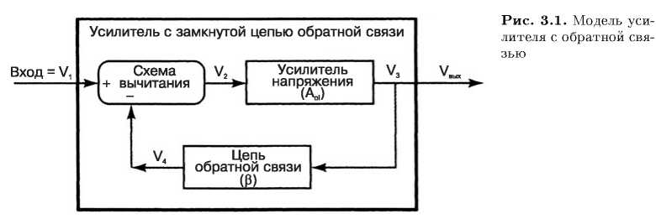
Рис. 1.1. Электрическая модель генератора с обратной связью.

Усиление по напряжению с разомкнутой петлей — это полное усиление по напряжению усилителя с разомкнутым контуром обратной связи. Усиление по напряжению с замкнутой петлей ОС — это усиление по напряжению схемы с замкнутым контуром обратной связи, которое всегда меньше усиления по напряжению с разомкнутой петлей. Коэффициентом передачи обратной связи называется передаточная функция цепи ОС (т. е. отношение ее выходного напряжения к входному напряжению). Коэффициент передачи пассивной цепи обратной связи всегда меньше единицы. Хотя колебания можно получить множеством самых различных способов, но наиболее часто в схемах генераторов используются фазосдвигающие цепочки, резонансные контуры или кварцевые резонаторы [3].
Тип колебательной системы, используемой в каждом конкретном случае, зависит от следующих критериев:
Требуемая стабильность частоты.
Переменная или фиксированная частота.
Требования к искажениям или ограничению сигнала. Необходимая выходная мощность.
Габариты.
Область применения (цифровая или аналоговая система). Стоимость.
Надежность и долговечность.
Требуемая точность.

2.1. Генератор на мосте Вина.
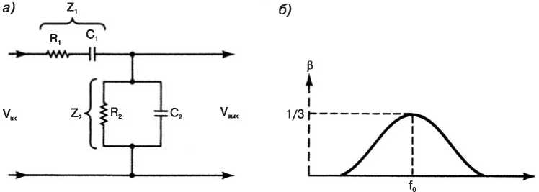 Генератор на мосте Вина представляет собой неперестраиваемый генератор с фазовращателем, в котором используется как положительная, так и отрицательная обратная связь. Это относительно устойчивая низкочастотная схема, которая легко настраивается и обычно используется в генераторах синусоидальных колебаний в диапазоне частот от 5 Гц и до 1 МГц. Схема моста Вина была использована Хьюлетом и Паккардом при разработке их первого генератора. На рис. 2.1., а показана простая стабилизирующая фазосдвигающая схема. Для частот ниже частоты генерации сдвиг фазы в цепи нарастает, а для частот выше частоты генерации — убывает. На очень низких частотах С1 ведет себя почти как разомкнутая цепь и выходной сигнал отсутствует. На высоких частотах, благодаря С2, выход практически короткозамкнут и сигнала также нет. Фазосдвигающая цепочка представляет собой реактивный делитель напряжения. Поэтому фазосдвигающая (стабилизирующая) цепь имеет частотно-избирательные свойства, а выходное напряжение имеет максимум на центральной частоте [4].
На рис. 2.2. изображена схема генератора на мосте Вина. Фазосдвигающая цепь и резистивный делитель напряжения образуют мост Вина. Когда мост сбалансирован, разница напряжений в диагоналях равна нулю. Делитель напряжения обеспечивает отрицательную обратную связь, которая компенсирует положительную связь от фазосдвигающей цепи. Отношение резисторов в делителе напряжения составляет 2:1, поэтому коэффициент усиления по напряжению неинвертирующего усилителя Ах равен 3.
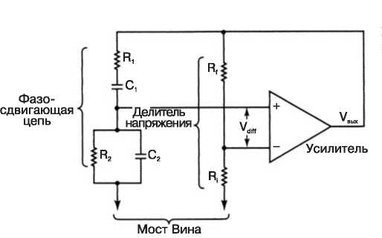
Рис.2.2. Схема генератора на мосте Вина.
Для компенсации разбалансировки моста и изменения параметров элементов под воздействием температуры в схему добавляется схема автоматическая регулировка усиления АРУ. Простой способ обеспечить автоматическую регулировку усиления состоит в том, чтобы заменить делитель устройством с переменным сопротивлением типа полевого транзистора. Схему нужно построить так, чтобы при увеличении амплитуды на выходе сопротивление канала полевого транзистора тоже увеличивалось, а при уменьшении должно уменьшаться и сопротивление канала. Таким образом, осуществляется автоматическая компенсация усиления при изменении амплитуды выходного сигнала.
Схема, показанная на рис. 2.2., действует следующим образом. При включении питания на выходе появляется широкополосный шум и через фазосдвигающую цепь поступает на вход. Через фазосдвигающую цепь без сдвига фазы и с коэффициентом передачи, равным 1/3, проходит только напряжение с частотой Следовательно, автоколебания происходят только на одной частоте в фазе с единичным усилением по петле обратной связи.

2.2. LС-генераторы.
LС-генераторы — это схемы, где в качестве частотно-зависимых элементов используются LС колебательные контуры. Работа колебательного контура основана на взаимном превращении кинетической и потенциальной энергии. Рис. 2.3. иллюстрирует принцип действия колебательного контура. При появлении в схеме тока (момент времени Ч) начинается обмен энергией между катушкой индуктивности и конденсатором, что приводит к появлению выходного переменного напряжения (моменты 2 и 1) (рис. 2.3, а). Напряжение выходного сигнала показано на рис. 2.3., б. Частота колебаний f контура — это частота параллельного резонансного LС-контура, а ширина полосы зависит от добротности схемы. Примерами схем, построенных на основе LС-контура, служат генераторы Колпица и Хартли [3].
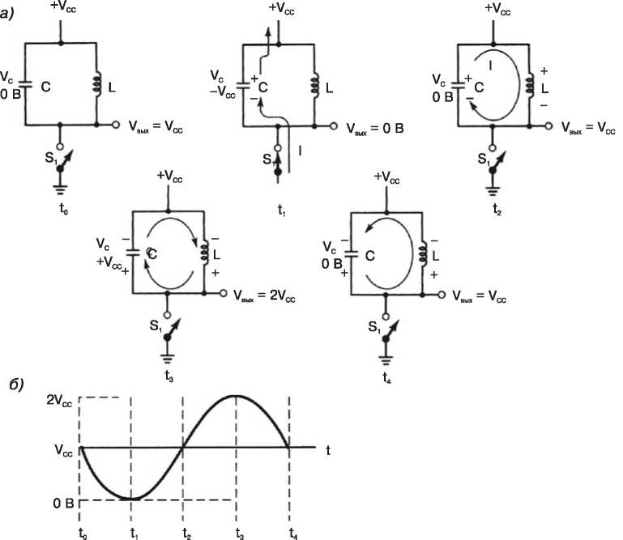
Рис. 2.3. Колебательный LС-контур; а) — работа колебательного контура; б) — выходной сигнал.

2.3. Генератор Хартли.
На рис. 2.4., а показана принципиальная схема генератора Хартли. Транзисторный усилитель обеспечивает на резонансной частоте необходимое единичное усиление в цепи обратной связи. Разделительный конденсатор Сс создает цепь обратной связи. Элементы Lха, Lц, и С — определяют частоту колебаний, а напряжение питания обозначено Vс
На рис. 2.4, б показана эквивалентная схема генератора Хартли по постоянному току. Разделительный конденсатор Сс обеспечивает развязку цепей постоянного тока (напряжения смещения на базе) и препятствует их замыканию на землю через катушку индуктивности Lц,- Конденсатор С2 — также разделительный и предотвращает замыкание тока коллектора на землю через катушку индуктивности Lха- Высокочастотный дроссель — ВЧ-дроссель по постоянному току короткозамкнут.
На рис. 2.4, в показана эквивалентная схема генератора Хартли для переменного тока. Разделительный конденсатор Сс создает цепь положительной обратной связи от резонансного контура на базу. Разделительный конденсатор С2 снимает сигнал переменного тока с коллектора и передает его в резонансный контур. ВЧ-дроссель служит для развязки цепей питания по постоянному току. Генератор Хартли работает следующим образом. При включении питания на коллекторе появляется переходной многочастотный сигнал, который через конденсатор С2 подается на резонансный контур. Этот сигнал обеспечивает энергию, необходимую для зарядки конденсатора Сг, и как только Сг зарядится, генератор начинает работать. Резонансный контур будет выделять частоты только на частоте резонанса. Часть напряжения с резонансного контура через катушку Lц, отводится назад к базе , где оно усиливается. Усиленный сигнал на коллекторе находится в противофазе с сигналом базы. Дополнительные 180° сдвига фазы образуются на индуктивности L1 и, следовательно, сигнал, подаваемый обратно на базу транзистора, усиливается и изменяет фазу на 360°. Таким образом, схема обладает способностью самовосстановления — регенеративна и будет поддерживать колебания без внешнего источника сигнала.
Количество энергии, которая отводится назад на базу транзистора определяется отношением величины индуктивности Lц, к полной индуктивности {L1а + Lц,). Если назад отводится недостаточно энергии, то колебания затухают. Если отводится чрезмерная энергия, транзистор входит в режим насыщения.
Поэтому положение отвода на катушке Lх регулируется до тех пор, пока количество энергии обратной связи не станет точно таким, какое необходимо для единичного усиления в цепи обратной связи и поддержания колебаний.
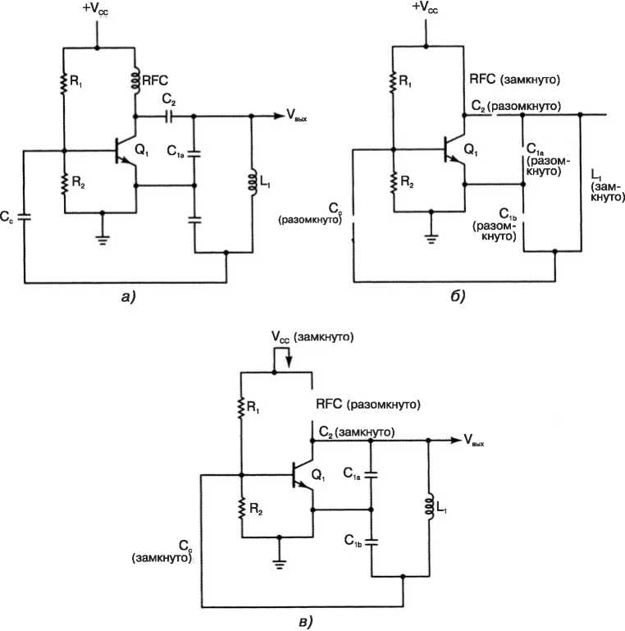
Рис. 2.4. Генератор Хартли: а) — принципиальная схема; б) — эквивалентная схема для постоянного тока; в) — эквивалентная схема для переменного тока
2.4. Генератор Колпица.
На рис. 2.5, а показана принципиальная схема генератора Колпица. По принципу действия генератор Колпица очень похож на генератор Хартли, за исключением того, что вместо катушки с отводами используется емкостный делитель напряжения. Транзистор Ql обеспечивает усиление, емкость Сс создает цепь положительной обратной связи, катушка Lц и конденсаторы Са и Си — частотно-задающие элементы; Vсс — обозначение напряжение питания [3].
На рис. 2.5, б показана эквивалентная схема генератора Колпица по постоянному току. Разделительный конденсатор С2 предотвращает появление постоянной составляющей коллекторного напряжения на выходе. ВЧ-дроссель по постоянному току короткозамкнут.

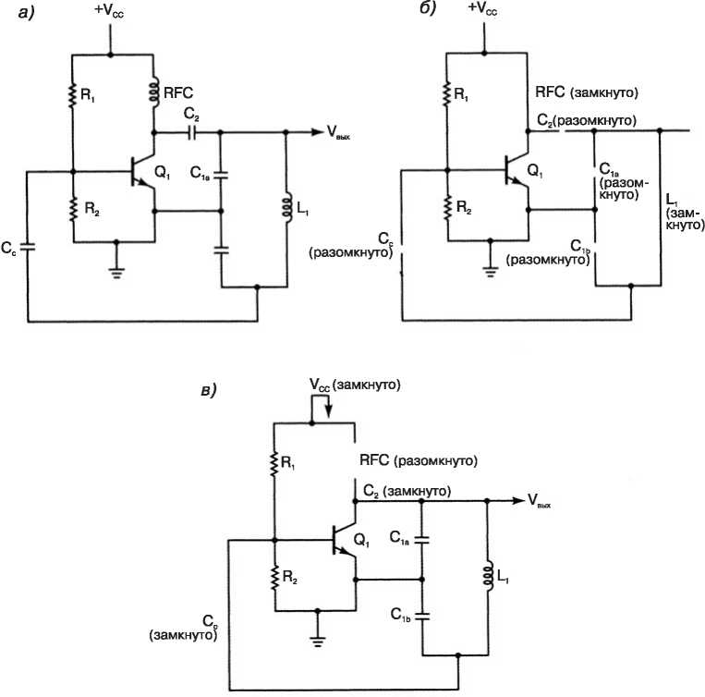

Рис. 2.5. Генератор Колпица; а) — принципиальная схема; б) — эквивалентная схема для постоянного тока; в) — эквивалентная схема для переменного тока
На рис. 2.5, в показана эквивалентная схема генератора Колпица по переменному току. Разделительный конденсатор Сс создает цепь положительной обратной связи от колебательного контура к базе транзистора Ql, ВЧ-дроссель обеспечивает развязку цепи сигнала переменного тока от источника питания.
Принцип действия генератора Колпица во многом идентичен работе генератору Хартли. При включении питания на коллекторе транзистора Ql появляется шум, служащий источником возбуждения колебаний в контуре. Конденсаторы Са и Cc образуют делитель напряжения сигнала переменного тока. Через емкость Сс часть напряжения сигнала отводится назад к базе Q. Транзистор Ql сдвигает фазу сигнала на 180° . Следовательно, полный сдвиг фазы составляет 360°, и сигнал обратной связи регенеративен. Отношение Са к Са + Си определяет амплитуду сигнала обратной связи.
2.5.Генератор Клаппа.
Схема генератора Клаппа почти идентична схеме Колпица, показанной на рис. 2.6, а, за исключением конденсатора Сд, включенного последовательно с Lх. Емкость Сд выбирается меньше, чем Си или Си. Таким образом, имея большее реактивное сопротивление, Сд сильнее влияет на частоту резонансного контура. Преимуществом генератора Клаппа является то, что емкости Са и Си подбираются для оптимизации коэффициента передачи цепи ОС, в то время как Cs может иметь переменную емкость и использоваться для установки частоты колебаний. Для улучшения стабильности генератора применяется конденсатор Сд с отрицательным температурным коэффициентом. Стабильность частоты определяет способность генератора оставаться на фиксированной частоте и имеет важное значение в системах связи. Стабильность частоты обычно разделяют на кратковременную и долговременную. Кратковременная стабильность преимущественно определяется колебаниями рабочих напряжений и шумами, тогда как долговременная стабильность — это функция старения компонентов, изменения окружающей температуры и влажности. Стабильность частоты рассмотренных ранее генераторов с резонансным LС-контуром и с LC-цепями недостаточна для большинства приложений радиосвязи, так как эти генераторы подвержены обоим видам нестабильности. Кроме того, добротность резонансных контуров относительно низкая, что ухудшает стабильность частоты генераторов.
Нестабильность частоты определяется как процент допустимого отклонения частоты от требуемого значения. Например, генератор, работающий с ±5%-й стабильностью на частоте 100 кГц, будет работать в диапазоне 100 ± 5 кГц, то есть на частотах от 95 до 105 кГц. Коммерческие ЧМ-радиостанции должны поддерживать частоту несущей в пределах ±2 кГц от рабочей частоты, что составляет приблизительно 0,002 %. В коммерческом АМ-радиовещании максимально допустимое отклонение несущей частоты должно составлять только ±20 Гц.
На стабильность частоты генератора влияют несколько факторов. Наиболее очевидны те из них, которые влияют непосредственно на параметры компонентов, определяющих частоту генератора. Это изменение значений индуктивностей, емкостей и сопротивлений при изменении температуры и влажности окружающей среды, а также изменение параметров транзисторов. На стабильность влияют также пульсации напряжения в источниках питания постоянного тока. Стабильность частоты RC- или LC-генераторов можно значительно улучшить, стабилизируя напряжение питания и минимизируя изменения параметров окружающей среды. Также могут использоваться специальные термостабильные компоненты.

- Кварцевые генераторы
Кварцевые генераторы — это генераторы с обратной связью, где в качестве определяющего частоту компонента вместо LC-контура используется кварцевый резонатор. Кварцевый резонатор ведет себя подобно LС-контуру, но обладает некоторыми преимуществами. Кварцевые резонаторы способны с высокой точностью и стабильностью поддерживать частоту генераторов в частотомерах, электронных системах навигации, радиопередатчиках и приемниках, телевизорах, видеомагнитофонах, компьютерах и других приложениях, количество которых слишком велико для перечисления [4].
Изучением формы, структуры, свойств кристаллов и их классификацией занимается кристаллография. Кристаллография имеет дело с кристаллическими решетками, межатомными связями и характеристиками различных срезов кристаллических материалов. Кристаллическая решетка кварца обладает так называемым пьезоэлектрическим эффектом. Пластины кварца, вырезанные из кристалла и отполированные, начинают колебаться, если к их граням приложено переменное напряжение. Электрические и механические свойства кристалла определяются его физическими размерами, особенно толщиной и видом среза. Пьезоэлектрический эффект в кварце проявляется в том, что механические воздействия на кристаллическую структуру решетки приводят к появлению электрических потенциалов на его гранях, и наоборот. Деформация может быть в форме сжатия, натяжения, скручивания или сдвига. Если деформация воздействует периодически, то и выходное напряжение изменяется периодически. И наоборот, если к кварцу приложить переменное напряжение с частотой в области его механического резонанса, то в кристалле возникнут механические колебания. Этот процесс называют возбуждением механических колебаний в кристалле. Такие механические колебания называются объемными акустическими волнами, а их амплитуда пропорциональна амплитуде приложенного напряжения.

3.1. Материалы для кварцевых генераторов.
Пьезоэлектрическими свойствами обладает множество природных кристаллических материалов: кварц, сегнетова соль, турмалин, а также искусственно полученные материалы — различные виды пьезокерамики. Пьезоэлектрический эффект наиболее явно проявляется в сегнетовой соли, поэтому ее обычно используют в пьезоэлектрических микрофонах. Но для стабилизации частоты генераторов наиболее часто используется кварц из-за его стабильности, низкого температурного коэффициента и высокой механической добротности [4].
Срезы кристалла. В природе кварцевые кристаллы имеют форму шестигранной призмы, ограниченной сверху и снизу шестигранными пирамидами, как показано на рис. 3.1, а. В кристалле выделяют оси трех типов: оптические, электрические и механические. Продольную ось, соединяющую точки в вершинах пирамид, называют оптической осью или осью Е. Электрическое напряжение, приложенное вдоль оптической оси, не приводит к пьезоэлектрическому эффекту. Электрическая ось X проходит по диагонали через противоположные углы шестиугольника — в плоскости, перпендикулярной оси Z. Ось, перпендикулярная граням кристалла — это ось У, или механическая ось. На рис. 3.1, б показаны оси кристалла и реакция кристалла на механическое воздействие.
Если срез кристалла ориентирован так, что его плоскости перпендикулярны электрической оси, то деформация вдоль оси Y приведет к появлению на его плоскостях электрических зарядов. Если направление деформации изменится, заряды на плоскостях поменяют знак. И наоборот, под действием переменного напряжения, приложенного к плоскостям кварцевой пластины, возникают механические колебания. Это и есть пьезоэлектрический эффект, проявляющийся, когда механические силы приложены к граням кристаллического среза, перпендикулярного оси Y. Если пластина вырезана перпендикулярно оси X, то такой срез называют прямым Х-срезом кристалла. Если грани перпендикулярны оси Y, то это прямой Y-срез кристалла. Вращая плоскость среза вокруг одной или более осей, можно получить множество разнообразных косых срезов. Если Y-срез сделан под углом 35 к вертикальной оси (рис. 3.1, в), то получается срез АТ. Другие типы косых срезов обозначаются ВТ, СТ, ВТ, ЕТ, АС, СТ, МТ, МТ. Для кварцевых резонаторов, работающих в диапазонах ВЧ и ОВЧ, наиболее популярным является срез АТ. Резонансная частота кварца определяется геометрическими размерами пластины, видом среза, а также режимом колебаний. Резонансные частоты кристаллов с ЧТ-срезом находятся в диапазоне приблизительно от 800 кГц до 30 МГц. Срезы СТ и ВТ свойственны низким частотам и чаще всего используются в диапазоне от 100 до 500 кКц. Срез МТ с продольными колебаниями используется в диапазоне от 50 до 100 кГц, а ХТ-срез применяется на частотах ниже 50 кГц [4].
Кварцевая пластина обычно закрепляется в держателе, который помещается в герметичный корпус. Термином «кварцевый резонатор» обозначают держатель с кварцем. На рис. 3.1, г показано, как выглядит смонтированный в корпус кристалл кварца. Поскольку стабильность частоты кварца зависит от температуры, кварцевый резонатор может быть помещен в термостат для поддержания неизменной рабочей температуры.

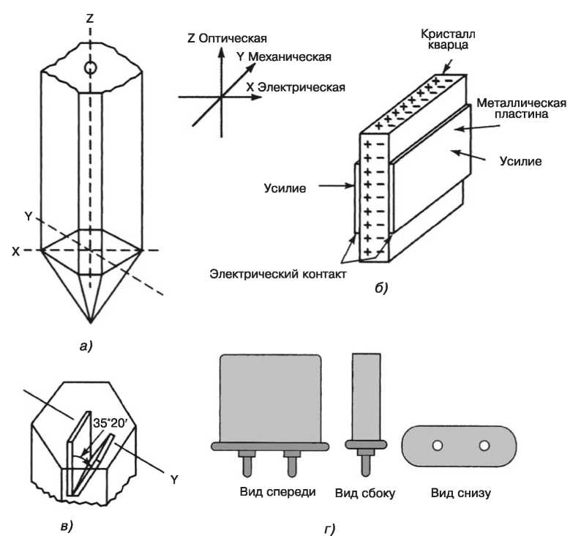

Рис. 3.1. Кристалл кварца; а)структура кристалла; б)оси кристалла; в)срез кристалла; г)внешний вид стандартного кварцевого резонатора.
Рабочая частота кварца обратно пропорциональна его толщине. Это показывает, что для получения высокой резонансной частоты пластина кварца должна быть очень тонкой. Это препятствует производству кварцевых резонаторов с частотой более 30 МГц, так как подложка становится настолько тонкой, что становится исключительно хрупкой, и обычные методы резки и полировки приводят к очень большому количеству бракованных пластин. Данная проблема решается путем использования химического травления для получения более тонких срезов.
3.2. Обертоновые кварцевые генераторы.
Как уже отмечалось ранее, для увеличения частоты колебаний кварцевого резонатора пластина кварца должна быть максимально тонкой. Это налагает очевидное физическое ограничение: чем более тонкой делается пластина, тем сильнее увеличивается риск ее повреждения, и тем сложнее становится ее использовать. Хотя практический предел основной частоты колебаний составляет приблизительно 30 МГц, существует возможность использовать механические гармоники кварцевого резонатора. В режиме обертонов используются гармонически связанные колебания, происходящие одновременно с основной частотой. В этом режиме генератор настроен так, чтобы работать на 3-й, 5-й, 7-й или даже 9-й гармонике основной частоты кварца. Гармоники называют обертонами, потому что они в целое число раз превышают основную гармонику. Изготовители могут так обрабатывать кристаллы, что один из обертонов будет выражен больше, чем другие. Использование режима обертонов позволяет увеличить практический предел частоты кварцевых генераторов приблизительно до 200 МГц [4].
На рис. 3.2, а показана электрическая эквивалентная схема кварцевого резонатора. Каждый электрический элемент эквивалентен механическому параметру кристалла кварца. Емкость С2 — это фактическая емкость между электродами резонатора с кварцем в роли диэлектрика. Емкость Сг характеризует механическую гибкость кварца (также называемую эластичностью). Индуктивность L эквивалентна эффективной массе кварца в процессе колебаний, а сопротивление Я характеризует механические потери трения. Механическая добротность кварца (Q) весьма высока. Типичные значения Q находятся в диапазоне от 0,1 Ен до более 100 Ен, поэтому добротность кварцевых резонаторов получается очень большой. Добротность в диапазоне от 10000 до 100 000 и выше не редкость (по сравнению с добротностью 100-1000 для катушек индуктивности, используемых в LC-контурах). Это обеспечивает высокую стабильность кварцевых генераторов по сравнению с генераторами с LС-контурами на навесных элементах. Типичные значения емкости С меньше 1 пФ, а значения С2 находятся в диапазоне от 4 до 40 пФ.
Из эквивалентной схемы кварца видно, что в нем имеются два резонансных контура: последовательный и параллельный. Им соответствуют две резонансные частоты.
Кварцевый резонатор может работать как на последовательной, так и на параллельной резонансной частоте, в зависимости от конфигурации схемы, в которой он используется. Относительно высокая крутизна графика полного сопротивления, показанного на рис. 3.2, б, также характеризует стабильность и точность частоты кварцевого резонатора.

3.3. Схемы кварцевых генераторов.
Хотя существует множество различных конфигураций схем кварцевых генераторов, наиболее часто применяются генератор Пирса, выполненные на схемах с дискретными, навесными элементами или на интегральных схемах. Если вам нужна хорошая стабильность частоты и в достаточно простой схеме, то генератор Пирса на дискретных компонентах — хорошее решение. Если большое значение имеют низкая цена и простой цифровой стык, то подойдет генератор Пирса на интегральных схемах. Генератор Пирса на дискретных элементах имеет относительно простую электрическую схему, требующую немного компонентов (для большинства версий в диапазоне средних частот нужен только один транзистор). Генератор Пирса позволяет получить высокую мощность выходного сигнала при рассеивании очень небольшой энергии непосредственно на кварце. Наконец, кварцевый генератор Пирса обладает превосходной кратковременной стабильностью частоты (потому что в этой схеме добротность кварца под нагрузкой почти столь же высока, как и добротность без нагрузки). Единственный недостаток генератора Пирса состоит в том, что ему требуется усилитель с большим коэффициентом усиления — около 70. Поэтому приходится использовать транзистор с большим усилением или даже многокаскадный усилитель. На рис. 3.3 показана схема генератора Пирса, работающего на частоте 1 МГц. Транзистор Ql обеспечивает необходимое для генерации усиление. Цепь LСг вносит в сигнал обратной связи сдвиг по фазе на 65°. Полное сопротивление кварца имеет в основном активный характер, с небольшой индуктивной составляющей. Полное сопротивление кварца, складываясь с реактивным сопротивлением обеспечивает дополнительные 115° отставания по фазе. Транзистор инвертирует сигнал (сдвиг фазы на необходимые 360° сдвига фазы. Поскольку нагрузка кварца емкостная (в основном это импеданс последовательно соединенных конденсаторов Сг и С2), то данный тип генератора обладает очень хорошей краткосрочной стабильностью частоты. К сожалению, так как Сг и С2 вносят большие потери, и транзистор должен иметь относительно высокое усиление.
Генератор Пирса на интегральных схемах широко используется в современной радиоэлектронике.
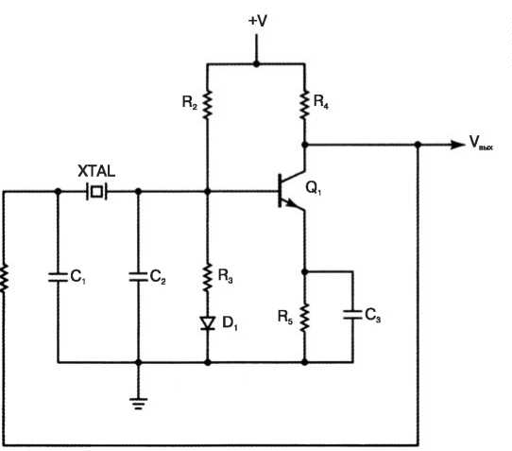
Рис. 3.3. Генератор Пирса.

На рис. 3.4. показан кварцевый генератор Пирса на интегральных схемах ИС. Хотя эта схема имеет меньшую стабильность частоты, но в ней можно применять простые цифровые ИС, что существенно снижает затраты по сравнению со схемами на дискретных компонентах.
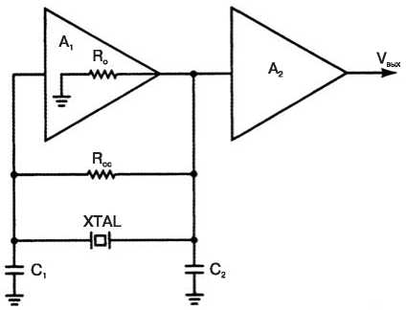
Рис. 3.4. Кварцевый генератор Пирса на ИМС.
Для гарантированного пуска колебаний через резистор обратной связи выхода инвертора Ах подается напряжение постоянного смещения на его вход, переводя его в линейный режим работы. Буферный инвертор А2 преобразует сигналы с выхода усилителя Ах в стандартные логические уровни (отсечка и насыщение) и увеличивает крутизну фронтов. Выходное сопротивление Ах вместе с С2 образует цепь, обеспечивающую необходимое отставание по фазе. Микросхемы, изготовленные по КМОП-технологии, используются на частотах приблизительно до 2 МГц, а ЭСЛ-микросхемы работают на частотах свыше 20 МГц [4].

Кварцевый генератор с RLC-полумостом. На рис. 3.5. показана схема кварцевого генератора Мичэма с RLС- полумостом. Первый генератор Мичэма был разработан в 1940-х годах. В нем использовались полный мост с четырьмя плечами и лампа с вольфрамовой нитью накала, имеющая отрицательный температурный коэффициент. В схеме, показанной на рис. 3.5, используются полумост с двумя плечами и терморезистор с отрицательным температурным коэффициентом. Фазорасщепитель на транзисторе Qx обеспечивает два выхода сигналов в противофазе. Кварцевый резонатор должен работать на частоте последовательного резонанса, поэтому его полное внутреннее сопротивление активно и довольно мало. При возникновении колебаний, амплитуда сигнала постепенно увеличивается, при этом сопротивление терморезистора из-за нагрева уменьшается до тех пор, пока мост не будет полностью сбалансирован. При этом амплитуда колебаний стабилизируется и будет определяться конечным сопротивлением терморезистора. Резонансный RLC-контур на выходе настроен на частоту последовательного резонанса кварца [4].
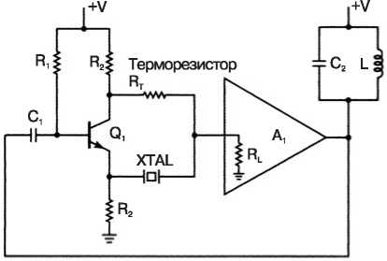
Рис. 3.5. Кварцевый генератор с RLC-полумостом.

Модульный кварцевый генератор. Модульный кварцевый генератор состоит из кварцевого генератора и управляемого напряжением элемента — варикапа. Вся схема генератора помещается в одном металлическом корпусе. Упрощенная принципиальная схема модульного кварцевого генератора Колпица показана на рис. 3.6, а. Хх — это собственно кварцевый резонатор, Ql — активный элемент усилителя, Сх — конденсатор, позволяющий подстраивать частоту кварцевого генератора в пределах небольшого диапазона частот, УС1 — управляемый напряжением конденсатор (варикап или варакторный диод). Варикап — это специально разработанный диод, емкость которого зависит от приложенного к нему обратного напряжения. При увеличении напряжения обратного смещения емкость диода уменьшается. Варикап имеет специальный запирающий слой между слоями р- и п-типа, созданный с применением различных видов и концентраций легирующих материалов (при описании процесса изготовления варикапа часто используется термин «плавный переход»). На рис. 3.6, б показан график зависимости емкости от напряжения обратного смещения для типичного варикапа.
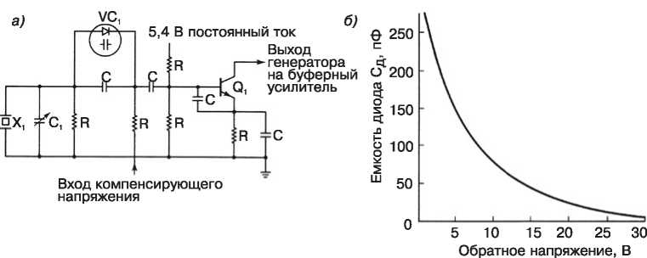
Рис. 3.6. Модульный кварцевый генератор; а) принципиальная схема; б) характеристика варикапа

Резонансная частота кварца, может подстраиваться с помощью варикапа (т. е. путем изменения значения напряжения обратного смещения диода). Вместе с узлом термокомпенсации варикап обеспечивает мгновенную подстройку ухода частоты, вызванного изменением температуры. Схема термокомпенсирующего модуля показана на рис. 3.7. Модуль компенсации включает в себя буферный усилитель и термокомпенсационную цепь, представляющую собой терморезистор с отрицательным температурным коэффициентом. Когда температура начинает падать, сопротивление терморезистора увеличивается и, соответственно, компенсирующее напряжение тоже начинает увеличиваться. После этого напряжение компенсации поступает на модуль генератора, где управляет емкостью варикапа. В настоящее время существуют компенсационные модули, способные поддерживать стабильность частоты 0,0005 % [4].

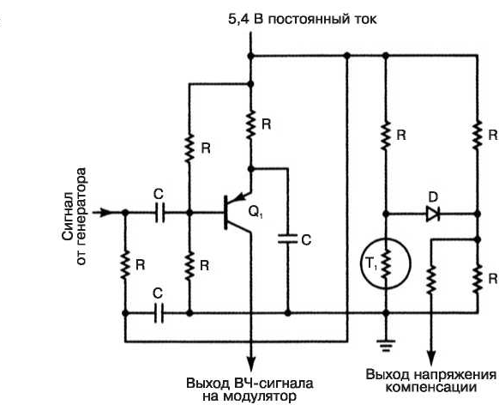
Рис. 3.7. Схема термокомпенсирующего модуля

- Генераторы на больших интегральных схемах.
В последнее время применение интегральных микросхем для генерации сигналов стремительно возрастает, так как генераторы на интегральных схемах имеют превосходную стабильность частоты, широкий диапазон настройки и удобны в использовании. Генераторы сигналов и функций широко используются в устройствах связи и телеметрии, а также в калибровочных и испытательных лабораториях. Для многих из этих приложений подходят недорогие серийно выпускаемые генераторы на интегральных микросхемах, которые дают разработчику недорогие решения по сравнению со схемами на дискретных, навесных элементах. Методы, лежащие в основе генерации и формирования сигналов, хорошо подходят для использования однокристальных интегральных технологий. В настоящее время существует возможность изготовления интегральных схем генераторов сигналов, функционально полностью сопоставимые со сложными генераторами на дискретных компонентах.
Генераторы на больших интегральных схемах подразделяются на функциональные генераторы, таймеры, программируемые таймеры, генераторы, управляемые напряжением, прецизионные генераторы и генераторы сигналов. В простейшем случае генератор сигналов представляет собой устройство, формирующее четко определенные, высокостабильные сигналы, которые можно модулировать внешним сигналом, а также перестраивать в заданном диапазоне. Типичный генератор сигналов состоит из четырех основных узлов (рис.4.1): 1) задающего генератора, вырабатывающего периодический сигнал основной частоты; 2) формирователя сигнала; 3) АМ-модулятора (необязательно); 4) выходного буферного усилителя, изолирующего генератор от нагрузки и способного обеспечить необходимый ток в нагрузке [3].

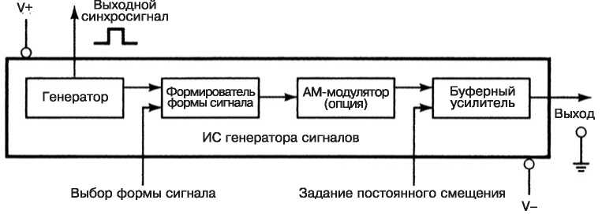
Рис. 4.1. Генератор на ИС.

Типичный генератор на ИС использует в своей работе процесс зарядки и разрядки внешних времязадающих конденсаторов постоянным током.
На рис. 4.2. показана упрощенная принципиальная схема такого генератора сигналов, представляющая собой мультивибратор с эмиттерными связями, который может генерировать прямоугольные, треугольные и пилообразные сигналы. Схема работает следующим образом. Когда транзистор Ql и диод открыты, то транзистор Q2 и диод £>2 закрыты, и наоборот. Таким образом, конденсатор Со поочередно заряжается и разряжается от источника постоянного тока С. Напряжение на V1 и V2 представляет собой симметричный прямоугольный сигнал. Напряжение Vл остается неизменным, пока транзистор Ql открыт, а когда Ql закрывается, оно линейно нарастает с наклоном, равным С/Со. Напряжение на выходе Vв(t) идентично напряжению Vд, но отстает от него на полпериода. Таким образом, на дифференциальном выходе Vд —Vв образуется треугольный сигнал. На рис. 3.15, б показаны типичные графики выходных напряжений [3].

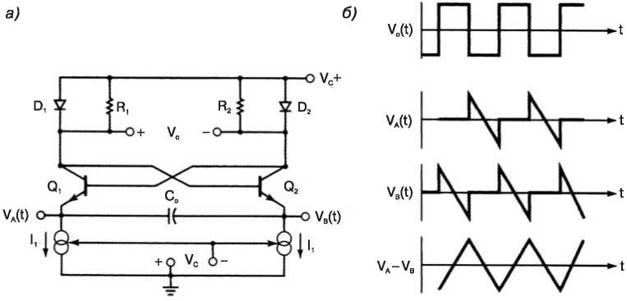
Рис. 4.2. Упрощенная схема генератора сигналов на ИС: а) — принципиальная схема; б) — формы сигналов

  - Интегральный функциональный генератор.
ХК-2206 — интегральная микросхема функционального генератора, изготовленная корпорацией ЕХАК. Эта микросхема позволяет вырабатывать высококачественные сигналы синусоидальной, прямоугольной, треугольной и пилообразной формы, а также импульсные сигналы с высокой степенью стабильности и точности. Выходные сигналы ХК-2206 могут быть промодулированы внешним модулирующим сигналом как по амплитуде, так и по частоте, а рабочая частота может быть задана в диапазоне от 0,01 Гц до 1 МГц. ХК-2206 идеально подходит для применения в области связи, в измерительной аппаратуре и в других приложениях, требующих синусоидального сигнала, амплитудной или частотной модуляции.
ХК-2206 имеет типичную стабильность частоты 20 ррт/°С и может линейно перестраиваться внешним управляющим напряжением в частотном диапазоне 2000 : 1.
Структурная схема генератора функций ХК-2206 показана на рис. 4.3. Генератор функций состоит из четырех функциональных блоков: генератора, управляемого напряжением ГУН; аналогового умножителя и формирователя синусоидального сигнала, буферного усилителя с единичным усилением и набора токовых ключей. Генератор, управляемый напряжением, — это автогенератор со стабильной частотой колебаний, зависящей от внешних времязадающих конденсаторов и сопротивлений и управляющего напряжения. На вход ГУН подается управляющее напряжение — постоянное или переменное напряжение, а на его выходе генерируется переменное напряжение. Частота переменного напряжения на выходе ГУН пропорциональна его входному напряжению, зависящему, в свою очередь, от номиналов внешних резисторов, подключенных между контактами 7, 8 и землей. Выбор одного из этих выводов определяется уровнем напряжения на входе ЧМ (вывод 9). Поэтому схема может генерировать две различные частоты. Если вывод 9 отключен или на него подано напряжение смещения V= 2 В, то в качестве частотозадающего элемента выбирается резистор, соединенный с выводом 7. Если же уровень напряжения на выводе V= 1 В, то выбирается резистор, соединенный с выводом 8. Таким образом, можно переключать выходную частоту между частотами Д и Д, просто изменяя напряжение на выводе 9.

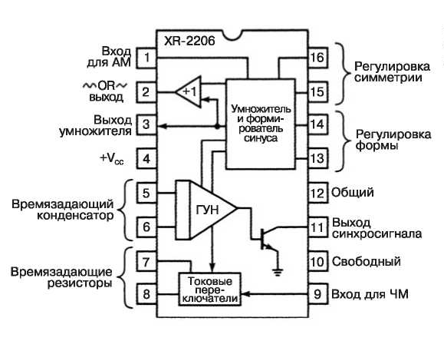
Рис. 4.3. Структурная схема генератора функций ХК-2206

Частота колебаний пропорциональна величине тока на выводе 7 или 8. Частота изменяется пропорционально току, величина которого может находиться в диапазоне между 1 мкА и 3 мкА.
Прецизионные интегральные генераторы. ХК-2209 — это интегральная схема генератора переменной частоты, имеющая превосходную температурную стабильность и широкий диапазон линейной перестройки частоты. Схема обеспечивает одновременно треугольный и прямоугольный выходные сигналы, а частота устанавливается внешними резистором и конденсатором. ХК-2209 идеально подходит для частотной модуляции, преобразования напряжения в частоту, генерации тонального сигнала или качающейся частоты [3].
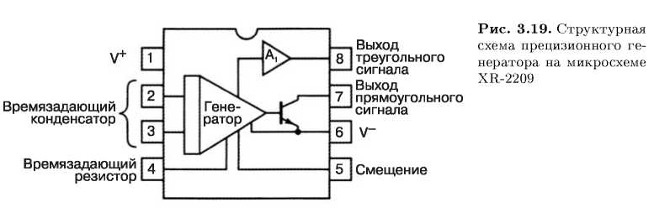
Рис.4.4. Прецизионный интегральный генератор ХК-2209.
Частота выходного сигнала генератора ХК-2209 пропорциональна току, подводимому через вывод установки времени. Этот ток можно модулировать, прикладывая к выводу установки времени управляющее напряжение через добавочный резистор R. Если напряжение меньше напряжения на выводе 4, то от входа установки времени отводится дополнительный ток, в результате полный ток на входе увеличивается, вызывая увеличение частоты колебаний. Наоборот, если напряжение выше, чем напряжение на выводе 4, то частота колебаний уменьшается.

  - Схемы фазовой автоподстройки частоты
Петля фазовой автоподстройки частоты ФАПЧ — это необычайно универсальная схема, широко используемая в современных системах электросвязи для реализации разнообразных функций, включая модуляцию, демодуляцию, обработку сигнала, восстановление несущей и тактовой частоты, генерацию частоты, синтез частот и множество других приложений в области электросвязи. Схемы ФАПЧ используется в передатчиках и приемниках, при аналоговой и цифровой модуляции, а также при передаче цифровых сигналов.
Системы ФАПЧ начали использоваться в 1932 г. для синхронного детектирования и демодуляции радиосигналов в составе контрольно-измерительных схем и систем дистанционной телеметрии. Однако много лет разработчики избегали использовать устройства на основе ФАПЧ из-за их большого размера, сложности и высокой стоимости. Теперь, с появлением интегральных микросхем, системы ФАПЧ могут обеспечить надежную высококачественную работу и в то же время быть исключительно малогабаритными, удобными и потреблять небольшую мощность. В результате произошел переход от специализированного проектирования систем ФАПЧ к простому использованию универсальных, функционально законченных микросхем с широчайшей областью применения. Сегодня доступен широкий ассортимент таких интегральных схем ФАПЧ различных производителей. Некоторые из этих изделий представляют собой универсальные схемы, которые подходят для самых разных применений, другие оптимизированы и предназначены для использования в специализированных приложениях детектирования ЧМ-сигналов, демодуляции стереофонических сигналов или синтеза частот. Схема ФАПЧ позволяет обеспечить точную настройку, частотную селекцию и фильтрацию без использования громоздких катушек индуктивности и дросселей [5].
В сущности, ФАПЧ — это система управления с петлей обратной связи, в которой параметрами регулирования являются частота или фаза сигнала, а не величина его напряжения или тока. Структурная схема петли ФАПЧ показана на рис. 4.5. Как видно из рисунка, система ФАПЧ содержит четыре основных блока: 1) фазовый компаратор или фазовый детектор, 2) фильтр низких частот ФНЧ, 3) усилитель, 4) ГУН. Эти четыре блока скомпонованы в интегральную схему, где для каждого из них предусмотрены внешние вход и выход, позволяющие связать блоки так, как это необходимо пользователю, установить частоту среза фильтра низких частот, коэффициент усиления усилителя и частоту ГУН.
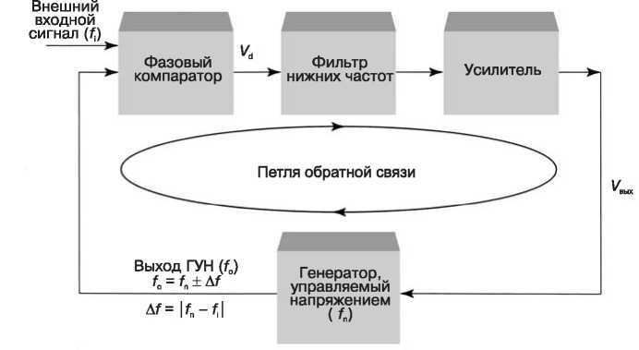
Рис. 4.5. Структурная схема петли ФАПЧ

В основе работы системы ФАПЧ лежит фазовая синхронизация сигналов подстраиваемого и опорного генераторов. Однако, прежде чем возникнет фазовая синхронизация, цепь ФАПЧ должна быть синхронизирована по частоте. После того как произойдет захват частоты, на выходе фазового компаратора появится напряжение, пропорциональное разности фаз между сигналом на выходе ГУН и внешним эталонным сигналом. Чтобы система ФАПЧ работала должным образом, необходимо обеспечить полный замкнутый тракт петли обратной связи, как показано на рис. 4.5. При отсутствии внешнего опорного сигнала или когда петля обратной связи разомкнута, ГУН работает на частоте предварительной настройки которую называют собственной частотой или частотой собственных колебаний. Собственная частота — это выходная частота ГУН в системе ФАПЧ с разомкнутой петлей обратной связи. Собственная частота ГУН определяется внешними компонентами. Как уже говорилось, прежде чем система ФАПЧ войдет в режим слежения, должен произойти захват частоты. Когда на вход системы ФАПЧ поступает внешний входной сигнал с частотой , компаратор сравнивает частоту внешнего сигнала с частотой выходного сигнала ГУН. На выходе фазового компаратора формируется напряжение ошибки, рассогласования пропорциональное разности фаз двух сигналов на входе. Напряжение сигнала ошибки через фильтр нижних частот и усилитель воздействует на управляющий элемент ГУН. Если собственная частота ГУН„ достаточно близка к частоте внешнего опорного сигнала то под действием обратной связи в схеме ФАПЧ ГУН синхронизируется, то есть захватывает внешний входной сигнал. В сущности, система ФАПЧ имеет три рабочих состояния: автономное состояние собственных, свободных колебаний, режимы захвата и слежения. В автономном состоянии внешний сигнал опорной частоты отсутствует или петля обратной связи разомкнута. При этом ГУН генерирует сигнал на своей собственной частоте, определяемой внешними компонентами. В состоянии захвата, система ФАПЧ должна иметь внешний опорный сигнал и замкнутую петлю обратной связи. Из состояния захвата система ФАПЧ со временем переходит в режим слежения частоты. В режиме слежения частота ГУН отслеживает частоту внешнего входного сигнала (т. е. равняется ей). Когда система ФАПЧ находится в состоянии удержания, частота ГУН следует за изменениями частоты внешнего опорного сигнала.
Полоса захвата и удержания петли ФАПЧ. Полоса захвата и полоса удержания, отслеживания — это два ключевых параметра системы ФАПЧ, которые характеризуют ее рабочий диапазон частот. Область захвата. Область захвата определяется как диапазон частот, сосредоточенный вокруг собственной частоты ГУН в котором система ФАПЧ в состоянии произвести захват частоты и войти в синхронизм с внешним входным сигналом. В зависимости от конструкции системы ФАПЧ, ширины полосы пропускания фильтра нижних частот и усиления петли обратной связи, область захвата находится, как правило, в диапазоне между 0,5 и 1,7 собственной частоты ГУН. Иногда область захвата называют областью вхождения в синхронизм. Полоса захвата частоты — полосы частот захвата слева или справа от опорной частоты, которые, как правило, симметричны (т. е. область захвата в 2 раза шире полосы захвата частоты). Область захвата и полосы захвата показаны в форме частотной диаграммы на рис. 4.6. Самая низкая частота, на которой система ФАПЧ может произвести захват, называется нижним пределом захвата fd, а самая высокая частота — верхним пределом захвата fe.
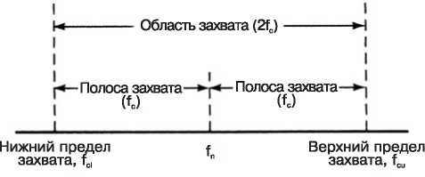Р

Рис. 4.6. Область захвата частоты системы ФАП

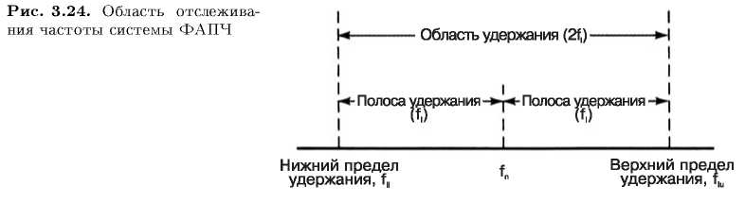Полоса удержания. Область удержания определяется как диапазон частот, сосредоточенный вокруг собственной частоты ГУН, в котором система ФАПЧ может поддерживать режим синхронизма с внешним опорным сигналом. При этом предполагается, что система ФАПЧ первоначально захватила и
Рис. 4.7. Область удержания частоты системы ФАП.

удерживает частоту входного сигнала. Область удержания также известна как область слежения. Область удержания — это диапазон частот, в котором после того, как произошел захват частоты, система ФАПЧ будет точно отслеживать частоту внешнего опорного сигнала. Полоса удержания (синхронизации) — диапазон частот в области удержания слева или справа от опорной частоты (т. е. область удержания в 2 раза шире полосы удержания). Связь между областью удержания и полосой удержания показана в виде частотной диаграммы на рис. 4.7. Самая низкая частота, которую система ФАПЧ может отслеживать, называется нижним пределом удержания fi, а самая высокая частота — верхним пределом удержания fj.

- Снтезаторы частоты
«Синтезировать» означает формировать какой-либо объект, объединяя отдельные части или элементы. Синтезатор частоты используется для получения различных выходных частот путем сложения, вычитания, умножения и деления меньшего числа фиксированных частот. Проще говоря, синтезатор частоты представляет собой генератор сигнала с перестраиваемой частотой и кварцевой стабилизацией. Синтезатор решает две задачи. Он должен сформировать необходимое количество сигналов разных частот из минимального числа источников, при этом стабильность и точность всех выходных частот должны быть одинаковы. Идеальный синтезатор частоты может формировать сотни или даже тысячи различных сигналов от одного кварцевого генератора. Синтезатор частоты должен быть способен одновременно выдавать несколько сигналов с разными частотами, каждый из которых синхронизируется от единого задающего генератора. Синтезаторы частоты широко используются в измерительном и испытательном оборудовании (звуковые и радиочастотные генераторы сигналов), устройствах тонального набора (кнопочные номеронабиратели телефонов), устройствах дистанционного управления (электронные переключатели), многоканальных системах связи (телефония) и синтезаторах музыки. На раннем этапе развития электросвязи радиоприемники настраивались вручную — регулировкой перестраиваемых элементов. Ручная настройка обеспечивала непрерывную подстройку по шкале частот во всем диапазоне настройки, и простым поворотом ручки приемника можно было настроиться фактически на любую частоту. Хотя ручная настройка достаточно гибка, но она дорога в изготовлении, нестабильна на коротких и длительных интервалах времени, неточна и плохо совместима с современными цифровыми интегральными микросхемами и микропроцессорами. Синтезаторы частоты являются современной альтернативой ручной настройке. По существу, есть два метода синтеза частот: прямой и косвенный. При прямом синтезе получение многочисленных выходных частот происходит путем смешивания сигналов от двух или более стабилизированных кварцевых генераторов или при делении и умножении выходной частоты одного кварцевого генератора. При косвенном синтезе для получения различных выходных частот используется делитель/умножитель частоты, управляемый обратной связью (например, на основе системы ФАПЧ). Косвенный синтез частот медленнее и более восприимчив к шуму, однако он менее дорог и требует меньшего количества более дешевых фильтров, чем прямой синтез частот [5].
Структурная схема прямого многокристального синтезатора частоты приведена на рис.5.1.
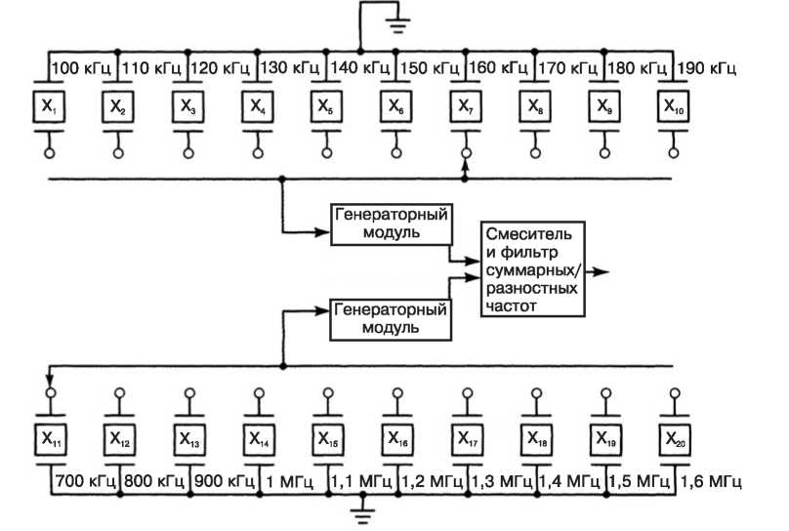
Рис. 5.1. Многокристальный синтезатор частоты

Возможно создание синтезатора частоты в однокристальном исполнении. На рис. 5.2. приведена структурная схема однокристального синтезатора частоты, в котором также используется метод сложения, вычитания, умножения и деления для получения частот в диапазоне от 1 Гц до 999999 Гц (с шагом 1 Гц). Генератор на 100 кГц представляет собой источник опорной частоты, из которого получают все остальные частоты. Частота задающего генератора — это основная частота, которая последовательно делится на 10, для получения пяти дополнительных базовых частот (10 кГц, 1 кГц, 100 Гц, 10 Гц, и 1 Гц). Каждая базовая частота поступает на отдельный генератор гармоник (умножитель частоты), который состоит из нелинейного усилителя с перестраиваемым фильтром. Фильтр может настраиваться на каждую из первых девяти гармоник основной частоты.
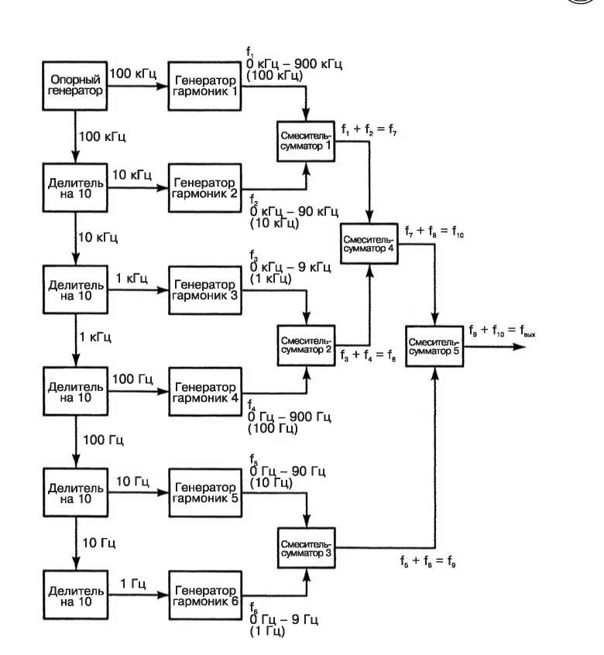
Рис. 5.2. Однокристальный синтезатор частоты
Поэтому возможные выходные частоты для генератора гармоник № 1 — от 0 кГц до 900 кГц с шагом 100 кГц; для генератора гармоник Ш 2 — от 0 кГц до 90 кГц с шагом 10 кГц; и так далее. Разрешающая способность синтезатора определяется количеством последовательных делений частоты кварцевого генератора опорного сигнала.
6. Разработка мероприятий по охране труда и экологии.

6.1.Защита от электромагнитного СВЧ излучения.

Источником электромагнитных полей является атмосферное электричество, радиоизлучение Солнца и галактик, электрическое и магнитное поле Земли. Искуственные источники (клистронные и магнетронные генераторы), фидерные линии, соединяющие отдельные части генератора фланцевые соединения волноводных трактов и открытые концы волноводов. ЛЭП до 1000 В, устройства защиты, автоматические приборы, соединительные шины - являются источниками промышленной частоты. Источники постоянных магнитных полей: магниты, соленоиды, импульсные установки полупериодического типа, литые металлокерамические магниты. Электромагнитное поле - совокупность переменного электрического и магнитного полей и характеризуется векторами напряженности Е и Н. При распространении электромагнитного поля в вакууме фазы этих векторов находятся во взаимно перпендикулярных плоскостях. В зависимости от длины волны весь диапазон разбит на поддиапазоны: длинноволновый (3 км-10 км); УКВ (10м - 1м), СВЧ (дециметровый 100см - 10см, сантиметровый 10см-1см, миллиметровый 10мм-1мм) [6].
Воздействие электромагнитного поля на человека зависит от величины напряженности поля, потока энергии, частоты колебания, периметра поверхности тела. Электромагнитное поле воздействует на человека следующим образом: в электрическом поле атомы и молекулы из которых состоит тело человека, поляризуются, при этом полярные молекулы ориентируются по направлению распространения электромагнитного поля в электролитах, которыми являются жидкие составляющие тканей и кровь. Переменное электрическое поле вызывает нагрев тканей человека за счет поляризации диэлектрика. Чем больше напряженность поля и время воздействия, тем сильнее проявляются эти эффекты. Избыточная теплота отводится до нормального предела путем увеличения нагрузки на механизм терморегуляции. Однако начиная с плотности энергии 10 мВт/см², называемой тепловым порогом, температура тела повышается, что наносит ему вред. Электромагнитное поле оказывает биологическое действие на ткани человека при интенсивности поля меньше теплового порогового. При этом изменяется ориентация клеток и молекул, в результате чего ослабляется биохимическая активность и нарушаются функции сердечно-сосудистой системы и обмена веществ, но эти изменения носят обратимый характер. Воздействие постоянных магнитных полей зависит от напряженности и времени воздействия. При напряженности выше предельно-допустимой происходит нарушение нервной сердечно-сосудистой системы, органов дыхания, пищеварения и биохимического показателя крови. Основной параметр, характеризующий биологическое действие электромагнитного поля промышленной частоты, является напряженность электрического поля. Магнитная составляющая поля заметного воздействия на организм человека не оказывает, т.к. в действующих установках напряженность магнитного поля не превышает 25 А/м, а вредное биологическое воздействие проявляется при 200 А/м [6].
Гигиеническое нормирование электромагнитного поля (ЭМП) радиочастотного диапазона. Действующие нормы уровней допустимого излучения определены ГОСТом "ЭМП радиочастоты". Общим требованием безопасности в диапазоне частот 60 кГц-300МГц являются напряженность электрического и магнитного полей, а в диапазоне 300 МГц - 300ГГц нормируется плотность потока энергии. Требуемая допустимая напряженность ЭМП не должна превышать в течении рабочего дня по электрической составляющей следующей величины:
f, МГц | 0,06 - 3 | 3 - 30 | 30 - 50 | 50 - 300
Е, В/м | 50 | 20 | 10 | 5
Предельно допустимая плотность потока энергии в диапазоне 300 МГц - 300 ГГц и время пребывания на рабочих местах должно соответствовать :
без рентгеновского излучения ППЭ=2/t ППЭ=10
при наличии рентгеновского излучения ППЭ=2/t ППЭ=1
в зоне действия сканирующих антенн ППЭ=20/t ППЭ=10
Напряженность на рабочем месте постоянных магнитных полей не должна превышать 8кА/м.

6.2. Защита от шума.

Физические характеристики шума. Борьба с шумом имеет большее значение в машиностроении, транспорте и энергетике. Шум - всякий нежелательный для человека звук, представляющий упругие колебания, распространяющиеся в твердой, жидкой и газообразной среде.
В каждой точке звукового поля давление и скорость движения частиц воздуха изменяется во времени. Разность между мгновенным значением полного давления и средним давлением, которое наблюдается в невозмущенной среде, называется звуковым давлением. Единица измерения звукового давления - Па. При распространении звуковой волны происходит перенос энергии. Средний поток энергии в любой точке за единицу времени, отнесенный к единице поверхности, называется интенсивностью звука:

где $\bar{P}$ - средний квадрат звукового давления,
ρ_{С} - удельное акустическое сопротивление среды.
Т.к. звуковое давление и интенсивность звука могут изменятся в широких пределах, то удобнее использовать логарифмические величины. Интенсивность звука измеряется в децибелах:
L=10*lg(I/I₀),
где I₀ - интенсивность звука, соответствующая порогу слышимости на частоте 1кГц, I₀=10⁻¹²Вт/м².
Величина звукового давления в децибелах:
L₂=20*lg(P/P₀);
где P₀ - порог звукового давления, который при нормальных условиях на частоте 1кГц =20⁻¹⁵Па.
Интенсивность звука используется при акустических расчетах, а звуковое давление для измерения шума и оценки воздействия его на организм человека. Ухо человека может воспринимать слышимые колебания 20 Гц - 20 кГц. Зависимость среднеквадратичных значений синусоидальных составляющих шума от частот называется частотным спектром шума.
В практике борьбы с шумом широко распространены октавные фильтры с постоянной полосой пропускания. Шумы классифицируют по ГОСТу по их спектральным и временным характеристикам. В зависимости от характера спектра шумы бывают тональные, в спектре которых есть дискретные частот, и широкополосные с непрерывным спектром.
Характеристики источников шума. Любой источник шума характеризуется звуковой мощностью. Звуковая мощность - общее количество звуковой энергии, излучаемое от точечного источника шума в окружающее пространство за единицу времени. На практике источник шума излучает энергию неравномерно по всем направлениям. Эта неравномерность характеризуется фактором направленности, который показывает отношение интенсивности звука создаваемой направленным источником к интенсивности звука, кот. Создавалась бы ненаправленным источником, имеющим ту же звуковую мощность [7].
Ф=I/I_{ср}.
По ГОСТ шумовыми характеристиками машин являются:
- уровень звуковой мощности шума Lp - уровень звуковой мощности в актавных полосах частот со среднегеометрическими частотами 63, 125, 250, 500, 1000, 2000, 4000, 8000.
- характеристика неравномерности излучения шума.
Кроме этого дополнительной шумовой характеристикой является актавный уровень звукового давления.

Методы определения шумовых характеристик машин:
1. Метод свободного поля. Используется в заглушенных камерах с жестким полом и в помещениях с большим звукопоглощением.
2. Метод отраженного звукового поля. Используется в реверперяционных камерах и гулких помещениях.
3. Метод образцового источника шума. Используется в обычных помещениях и цехах.
Действие шума на человека. Нормирование шума. Область слышимых звуков ограничивается не только 20Гц - 20 кГц, но и определяется значениями звуковых давлений. Звуки, превышающие уровень болевого ощущения могут вызвать боли или повреждения слухового аппарата. Область частот между уровнем болевого ощущения и порогом слышимости называется областью слухового восприятия. В зависимости от уровня и характера шума, его продолжительности, от индивидуальных особенностей человека шум может оказывать различное воздействие. Даже небольшой шум 60 дб создает нагрузку на человека. Причина - возраст, состояние здоровья, вид труда. Уровень шума до 70 дб может оказывать серьезные физиологические изменения, 90 дб - снижает слуховую чувствительность в области высоких частот.
Шум воздействуя на кору головного мозга оказывает раздражающее действие, ускоряет процесс утомления, замедляет реакцию. Звуковые колебания могут восприниматься не только ухом но и непосредственно через кости черепа (костная проводимость). При действии шума более 140 дб возможен разрыв барабанной перепонки. При нормировании шума используют два шума используют два метода [7]:
1.Нормирование по предельному спектру.
2.Нормирование по звуковому давлению.
Первый используется для постоянного шума. В этом случае уровень звуковых давлений нормируется в 8 частотах. Второй используется для ориентировочной оценки (измеряют шумомометром).
Способы и средства защиты от шума.
Методы снижения шума:
1. уменьшение шума в источнике возникновения;
2. изменение направленности излучения;
3. рациональная планировка предприятий;
4. акустическая обработка помещений;
5. уменьшение шума на пути его распространения.
Шум возникает из-за колебаний машины в целом, так и детали. Причины - механические, аэродинамичечские, гидродинамические и электрические явления. Из-за этого различают следующие виды шума: механический, аэродинамичечский, гидродинамический и электрический.
Механические возникают из-за движения деталей механизмов с переменным ускорением, при ударе деталей в сочленения из-за наличия зазоров, наличия ударных процессов (ковка, штамповка).
Основные источники шума - подшипники качения и зубчатые передачи, неуравновешенные вращающиеся части машин. Частота колебаний (и шума) кратна n/60, где n - частота вращения. Звуковая мощность зависит от скорости вращения деталей машин и пропорциональна n^{7/3}. Увеличение частоты вращения подшипников качения с n₁ до n₂ приводит к возрастанию шума на величину ΔL=23.3*lg(n₂/n₁).
Основной причиной возникновения шума в зубчатых передачах является деформация сопрягаемых зубьев под действием передаваемой нагрузки и динамические процессы. Уменьшение механического шума может быть достигнуто путем совершенствования технологических процессов. Для уменьшения механического шума необходимо вводить безударные процессы, вместо штамповки - прессование, клепки - сварка, обрубки - резка, возвратно-поступательного движения - равномерным вращением, вместо прямозубых шестерен применять косозубые, заменять подшипники качения подшипниками скольжения, стальные подшипники - на капроновые, использовать принудительную смазку трущихся поверхностей и сочленений.
Аэродинамические шумы вызваны движением жидкостей и газов. Они являются главной составляющей шума вентиляторов, компрессоров, газовых туобин и двигателей внутреннего сгорания. При движении тела в воздушной или газовой среде образуются вихри с область повышенного или пониженного давления. В результате появляется звуковая волна. Этот звук называется вихревым. Для уменьшения вихревого шума необходимо уменьшать скорость обтекания и улучшать аэродинамические свойства установки. Для машин с вращающимися рабочими деталями (вентилятор) есть шум от неоднородности воздушного потока. С этим борются уменьшением аэродинамических характеристик машин. В двигателях внутреннего сгорания шум зависит от числа и продолжительности выхлопов. Широко распространены газотурбинные энергетические установки. Основной источник шума - компрессор. Шум достигает 130-140 дб. Шум аэродинамический может быть снижен увеличением зазора между лопаточными венцами и выбором оптимального соотношения числа направляющих и рабочих лопаток. В основном меры по снижению аэродинамических шумов недостаточны, поэтому часто используют звукоизоляцию.
Электромагнитные шумы возникают в электрических машинах и оборудовании за счет взаимодействия ферромагнитных масс под влиянием переменных в пространстве и времени магнитных полей. Снижение электромагнитного шума осуществляется путем конструктивных изменений в электрических машинах.
Способы защиты от шума [8]. Акустическая обработка помещений. Интенсивность можно уменьшить не только за за счет прямого звука, но и за счет отраженного, путем размещения на его поверхностях звукопоглощающих облицовок. У кирпича и бетона коэффициент поглощения на средних частотах ≈ 0,05. Звукопоглащающий материал должен быть открыт со стороны падения звука и обладать пористой структурой. В качестве звукопоглащающих материалов используют ультратонкое волокно, капроновое волокно, минеральная вата, пористый полихлорвинил. Величина звукопоглащения определяется по ГОСТу и рассчитывается по формуле: В₁=А₁/(1-α₁), где А₁ -эквивалентная площадь звукопоглащения до проведения акустической обработки; α₁ - средний коэффициент звукопоглащения.
В гулких помещениях за счет большой площади потолка и пола используют их облицовку. В высоких и вытянутых помещениях используют облицовку стен. Облицовка снижает шум на 6-8 дб.

6.3.Защита от ионизирующих излучений.

Ионизирующее излучение вызывает в организме цепочку обратимых и необратимых изменений. Пусковым механизмом воздействия являются процессы ионизации и возбуждения атомов и молекул в тканях. Диссоциация сложных молекул в результате разрыва химических связей —прямое действие радиации. Существенную роль в формировании биологических эффектов играют радиационно-химические изменения, обусловленные продуктами радиолиза воды. Свободные радикалы водорода и гидроксильной группы, обладая высокой активностью, вступают в химические реакции с молекулами белка, ферментов и других элементов биоткани, что приводит к нарушению биохимических процессов в организме. В результате нарушаются обменные процессы, замедляется и прекращается рост тканей, возникают новые химические соединения, не свойственные организму. Это приводит к нарушению деятельности отдельных функций и систем организма [8].
Индуцированные свободными радикалами химические реакции развиваются с большим выходом, вовлекая в процесс сотни и тысячи молекул, не задействованных излучением. В этом состоит специфика действия ионизирующего излучения на биологические объекты. Эффекты развиваются в течение разных промежутков времени: от нескольких секунд до многих часов, дней, лет.
Ионизирующая радиация при воздействии на организм человека может вызвать два вида эффектов, которые клинической медициной относятся к болезням: детерминированные пороговые эффекты (лучевая болезнь, лучевойожог, лучевая катаракта, лучевое бесплодие, аномалии в развитии плода и др.) и стохастические (вероятностные) бес пороговые эффекты (злокачественные опухоли, лейкозы, наследственные болезни).
Острые поражения развиваются при однократном равномерном гамма-облучении всего тела и поглощенной дозе выше 0,25 Гр. При дозе 0,25...0,5Гр могут наблюдаться временные изменения в крови, которые быстро нормализуются. В интервале дозы 0,5... 1,5 Гр возникает чувство усталости, менее чем у 10 % облученных .может наблюдаться рвота, умеренные изменения в крови. При дозе 1,5...2,0 Гр наблюдается легкая форма острой лучевой
болезни, которая проявляется продолжительной лимфопенией, в 30...50 случаев—рвота в первые сутки после облучения. Смертельные исходы не регистрируются.
Лучевая болезнь средней тяжести возникает при дозе 2,5...4,0 Гр. Почти у всех облученных в первые сутки наблюдаются тошнота, рвота, резко снижается содержание лейкоцитов в крови, появляются подкожные кровоизлияния, в 20 % случаев возможен смертельный исход, смерть наступает через 2...6 недель после облучения. При дозе 4,0...6,0 Гр развивается тяжелая форма лучевой болезни, приводящая в 50 % случаев к смерти в течение первого месяца. При дозах, превышающих 6,0 Гр, развивается крайне тяжелая
форма лучевой болезни, которая почти в 100 % случаев заканчивается смертью вследствие кровоизлияния или инфекционных заболеваний. Приведенные данные относятся к случаям, когда отсутствует лечение. В настоящее время имеется ряд противолучевых средств, которые при комплексном лечении позволяют исключить летальный исход при дозах около 10 Гр. Хроническая лучевая болезнь может развиться при непрерывном или повторяющемся облучении в дозах, существенно ниже тех, которые вызывают острую форму. Наиболее характерными признаками хронической лучевой болезни являются изменения в крови, ряд симптомов со стороны нервной системы, локальные поражения кожи, поражения хрусталика, пневмосклероз (при ингаляции плутония-239), снижение иммунореактивности организма [8].
Степень воздействия радиации зависит от того, является облучение внешним или внутренним (при попадании радиоактивного изотопа внутрь организма). Внутреннее облучение возможно при вдыхании, заглатывании радиоизотопов и проникновении их в организм через кожу. Некоторые вещества поглощаются и накапливаются в конкретных органах, что приводит к высоким локальным дозам радиации. Кальций, радий, стронций и другие накапливаются в костях, изотопы йода вызывают повреждение щитовидной железы, редкоземельные элементы —преимущественно опухоли печени. Равномерно распределяются изотопы цезия, рубидия, вызывая угнетение кроветворения, атрофию семенников, опухоли мягких тканей. При внутреннем облучении наиболее опасны альфа излучающие изотопы полония и плутония.
Способность вызывать отдаленные последствия —лейкозы, злокачественные новообразования, раннее старение — одно из коварных свойств ионизирующего излучения.
Гигиеническая регламентация ионизирующего излучения осуществляется Нормами радиационной безопасности НРБ-96 и Гигиеническими нормативами ГН2.6.1.054-96.

Выводы.
В результате выполнения данной работы был проведен анализ современного состояния и исследованы перспективы практического использования генераторов электромагнитных колебаний. Рассмотрены основные виды генераторов электромагнитных сигналов, их достоинства и недостатки, и возможности применения их в современных электронных системах. Рассмотрены классификация генераторов, физические эффекты лежащие в основе работы подобных устройств. Проведено исследование принципов работы LС-генераторов ( генератор Хартли, генератор Колпица, генератор Клаппа), различных кварцевых генераторов, генераторов на больших интегральных схемах. Рассмотрены основные принципы работы синтезаторов частоты. Приведены схемы фазовой автоподстройки частоты. Разработаны мероприятия по охране труда и экологии.

1. С. Э. Хайкин. Электромагнитные колебания и волны, Москва "Радио и связь", 2013.
2.Г. Е. Зильберман. Электричество и магнетизм. М.: Энергия, 2011.
3. А. А. Дворников, В. И. Огурцов, Г. М. Уткин Стабильные генераторы с фильтрами на поверхностных акустических волнах. Москва "Радио и связь" 1983.
4. Смагин А. Г., Ярославский М. И. Конструирование, изготовление и проектирование кварцевых резонаторов. - М.: Энергия, 1999. - 168 с.
5. Брагинский В. Б., Минакова И. И., Панов В. И. Перспективы создания высокостабильных СВЧ генераторов с узкой естественной шириной линии. - Радиотехника и электроника, т. 21, 2008, № 1, с. 192-194.
6. Морозов А. И., Проклов В. В., Станковский Б. А. Пьезоэлектрические преобразователи для радиоэлектронных устройств. - М.: Радио и связь, 1991. - 184 с.
7. Горовець А.І., Степаненко А.І. Охорона праці в радіоелектронній промисловості. –К.: "Техніка", 1987.
8. Ткачук К.Н., Сабарно Р.В. і ін. Охорона праці і довкілля в радіоелекткронній промисловості. – К.: "Вища школа", 1988.

9. Горовец А.И., Степаненко А.И. Охрана труда в радиоэлектронной промышленности. –К.: "Техника", 1987.
10. Павлов С.П. и др. Охрана труда в приборостроении.- М.: «Высшая школа, 1986.
11. Ткачук К.Н., Сабарно Р.В. и др. Охрана труда и окружающей среды в радиоэлеткронной промышленности. –К.: "Выща школа", 1988.

Рис. 2.1. Фазосдвигающая цепь:
а) —конфигурация схемы;
б) передаточная характеристика
“
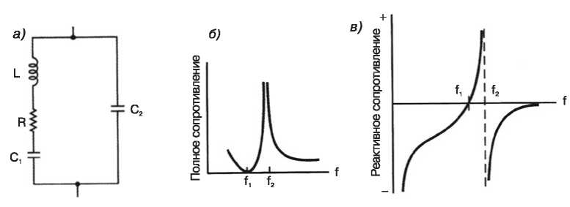
Рис. 3.2. Эквивалентная схема кварцевого резонатора: а) — эквивалентная схема;
б) — график полного сопротивления; в) — график реактивного сопротивления.

$$I={\bar{P}}/{ρ_{C}},$$

